redis缓存：

1.构建项目时，选择redis

2.自定义配置类，配置缓存

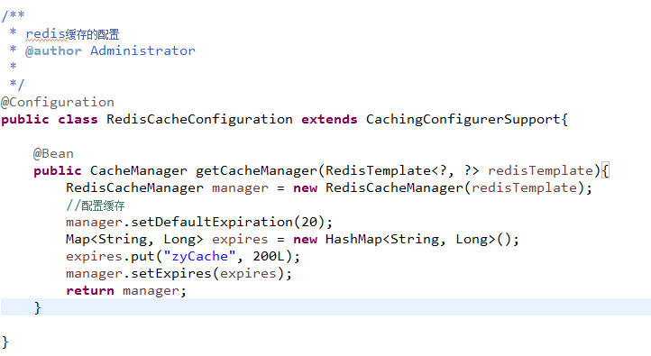

3.DAO上：

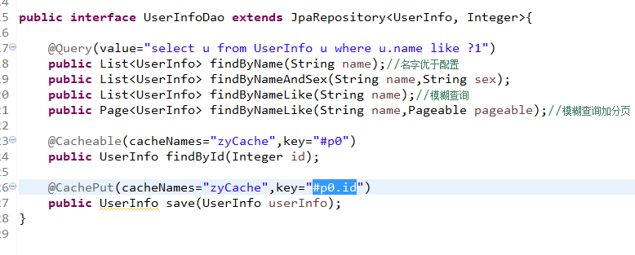

@cacheable注解：表示从缓存中取数据，不会执行sql操作数据库

@cacheput注解：表示执行sql操作，也会更新缓存中的数据

key表示在redis缓存中以什么键保存缓存对象。"#p0"表示方法的第一个参数